[contact@bellehouseniger.com](mailto:contact@bellehouseniger.com) **CONTACTEZ NOTRE EQUIPE**

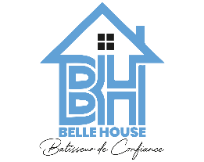

**BELLE HOUSE**

**ENTREPRISE DE CONSTRUCTION MODERNE**

ACCEUIL

**L’ELEGANCE**

ET **LE CONFORT** DE NOS REALISATIONS

Transformez vos **rêves** **en réalité**, n’est qu’un aperçu de notre **savoir-faire** et de notre **passion** pour **l'architecture** et **la construction moderne**.

**NOS SERVICES**, **AVEZ-VOUS UN PROJET ?**

**EXPERIENCE ET EXPERTISE** **INNOVATION CONSTANTE PERSONNALISATION**

Chaque projet est adapté aux **besoins spécifiques** de nos clients, assurant **une solution sur-mesure.**

Nous restons à la pointe des **avancées technologiques et des nouvelles tendances du secteur** pour vous offrir le meilleur.

Avec près **de dix ans d**’expérience, nous avons mené à bien de nombreux projets variés, alliant **complexité et diversité.**

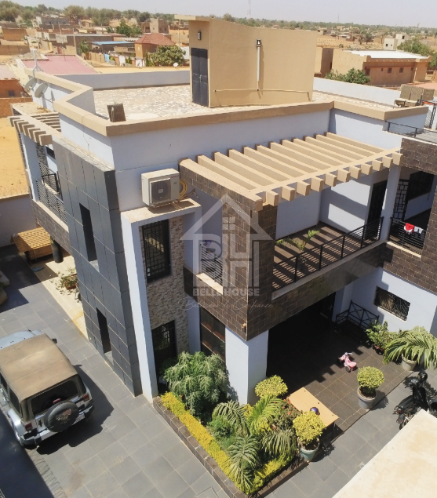

**BIENVENUE CHEZ BELLE HOUSE**

**L’ART DE BATIR AUTREMENT**

**Depuis bientôt dix ans, notre entreprise se distingue comme une référence incontournable dans le domaine de l'architecture et de la construction moderne.**

Forte de son **expertise et de son innovation**, notre entreprise s’engage à transformer vos rêves en réalité, en créant des espaces qui allient **fonctionnalité, design et durabilité**.

"Découvrez comment nous collaborons main dans la main avec nos clients pour atteindre leurs objectifs. Regardez la vidéo maintenant pour en savoir plus !"

**FOURNIR DES SERVICES D’EXCELLENCE PERSONNIFIE**

Laissez-vous séduire par l’élégance et le confort de nos réalisations

**AVEZ-VOUS UN PROJET ?**

**NOS SERVICES**

Nous offrons des services

**Architecture** **Rénovation Construction**

**Du concept à la réalisation, notre service de construction assure une exécution impeccable de vos projets.**

Avec une **attention méticuleuse** aux détails et un engagement envers l'excellence, nous construisons des **structures** **durables et esthétiquement remarquables.** Que vous ayez besoin d'une nouvelle maison, d'un immeuble commercial ou de tout autre projet de construction, notre équipe est là pour concrétiser vos idées avec **expertise et professionnalisme.**

**Notre service d'architecture repose sur une approche innovante et créative pour concevoir des espaces qui allient fonctionnalité, esthétique et durabilité.**

Que ce soit pour des projets résidentiels, commerciaux ou institutionnels, notre équipe d'architectes travaille en étroite collaboration avec les clients pour donner vie à leurs visions, en intégrant les dernières **tendances et technologies de conception.**

**Transformez vos espaces existants en chefs-d'œuvre modernes avec notre service de rénovation**.

Que vous souhaitiez **rafraîchir** l'aspect de votre maison ou **revitaliser** un bâtiment commercial, notre équipe d'experts en rénovation travaille avec vous pour réaliser votre vision. Nous mettons l'accent sur **la qualité artisanale, l'efficacité et le respect des délais** pour garantir une **expérience sans tracas et des résultats époustouflants.**

**BELLE HOUSE**

**ENTREPRISE DE CONSTRUCTION MODERNE**

**MEILLEURES ENTREPRISES DE CONSTRUCTIONS**

**MODERNES EN AFRIQUE DE L’OUEST**

**Leader reconnue dans le domaine de la construction moderne en Afrique de l'Ouest, notre entreprise se distingue par son engagement inébranlable envers l'excellence, l'innovation et la durabilité.**

Avec une **expertise unique** dans la conception et la réalisation de projets architecturaux complexes, nous avons une **approche multidisciplinaire** offrant **des solutions novatrices,** qui repoussent les limites de l'ingénierie et de l'architecture.

**100**

**PROJETS TERMINES**

**250**

**CLIENTS SATISFAITS**

**NOS SECTEURS DE TRAVAUX D’ENVERGURE**

Derniers projets

**RESIDENCE**

**LIRE LES TÉMOIGNAGES**

C'est toujours **une joie** d'entendre que le travail

que nous faisons reçoit des **critiques positives.**

**Témoignage de Marc L.**

"J'ai fait appel à BELLE HOUSE pour la rénovation de ma maison et je suis absolument ravi du résultat. L'équipe a été professionnelle, attentive à mes besoins et a respecté les délais. Leur expertise en architecture moderne a transformé ma maison en un véritable chef-d'œuvre. Je recommande vivement BELLE HOUSE à tous ceux qui cherchent une entreprise fiable et talentueuse."

**Témoignage de Sophie M.**

"BELLE HOUSE a conçu et construit notre nouvelle maison et nous n'aurions pas pu être plus satisfaits. Dès la première consultation, ils ont compris notre vision et l'ont transformée en réalité. Leur attention aux détails et leur créativité sont impressionnantes. Nous recevons constamment des compliments sur notre maison et c'est grâce à BELLE HOUSE. Merci pour tout votre travail exceptionnel !"

**Témoignage de Jean-Pierre D.**

"Lorsque j'ai décidé de rénover mon appartement, j'ai choisi BELLE HOUSE sur la recommandation d'un ami et je suis tellement content de l'avoir fait. Leur équipe a été formidable du début à la fin. Ils ont réussi à moderniser l'espace tout en respectant l'architecture originale. Le résultat dépasse toutes mes attentes. BELLE HOUSE est sans aucun doute la meilleure entreprise d'architecture et de construction avec laquelle j'ai travaillé."

**Témoignage de Claire V.**

"Nous avons confié à BELLE HOUSE la construction de notre nouvelle maison de vacances et l'expérience a été incroyable. L'équipe a su marier fonctionnalité et esthétique moderne à la perfection. Ils ont été très réactifs à nos demandes et ont fait preuve d'une grande flexibilité. La qualité de la construction est irréprochable et nous sommes ravis du résultat. Je recommande BELLE HOUSE sans réserve."

**Témoignage de Paul et Laura B.**

"BELLE HOUSE a réalisé la rénovation complète de notre maison et nous sommes extrêmement satisfaits du résultat. L'équipe a été professionnelle, innovante et très à l'écoute de nos besoins. Ils ont su transformer notre vieille maison en un espace moderne et chaleureux. Le service client est exceptionnel et ils ont toujours été disponibles pour répondre à nos questions. Nous recommandons vivement BELLE HOUSE à tous ceux qui cherchent une entreprise de confiance pour leurs projets de construction et de rénovation."

**NOTRE BLOG**

**Dernières mises à jour du blog**

**A PROPOS**

BELLE HOUSE, L’ART DE BATIR AUTREMENT

**NOS CONTACTS**

Bobiel Niamey - Niger

contact@bellehouseniger.com

+227 92 08 50 50

**LIENS IMPORTANTS**

Accueil

Nos projets

Nos réalisations

Nos services

A propos de nous

**BELLE HOUSE :**

Expérience et expertise

Innovation constante

Personnalisation